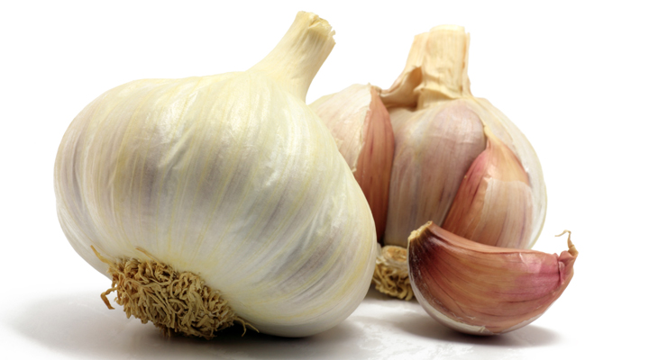
Die heilende Wirkung von Knoblauch

Broschüre
2016/2017
Praktische Tipps und Informationen für Ihre Gesundheit
Die heilenden Eigenschaften des Knoblauchs mit praktischen Rezepte für den Einsatz im Alltag

Inhalt

Geschichte des Knobluchs…………….1
Rezepte mit Knobluach………………..2
Knoblauch und Zitrone………………..5
Knoblauch gegen Warzen……………..7
Knoblauch gegen Husten………………9
Knoblauchsirup gegen Grippe……….10
Knoblauch bekämpft Fieber…………..12
Mit der eigenen Knoblauchtinktur den Körper entgiften…………………………………13
Die Tibetanische Knoblauchkur gegen Alterserscheinungen……………………18
Tibetanischer Getränk für die Gesundheit des Herzens und der Blutgefäße…………………… 19
Gegen Ohrenschmerzen und Kopfschmerzen hilft Knoblauch………………………………21
Knoblauchmilch gegen Rückenschmerzen…..22
Hüter der Gesundheit………………….23

Geschichte des Knobluchs
Knoblauch (Allium sativum) ist eine Pflanzenart aus der Gattung Lauch (Allium). Sie wird als Gewürz- und Heilpflanze genutzt. Der Geschmack der Zehen ist sehr scharf-aromatisch, der Saft der Zehen von klebriger Konsistenz. Aus der mittleren Hauptzehe treibt ein stielrunder Stängel aus.
Insbesondere Allicin und die aus ihm entstehenden Schwefelverbindungen weisen keimtötende Eigenschaften auf.
Knoblauch kann somit als natürliches Antibiotikum bezeichnet werden, welches im Gegensatz zu chemischen Antibiotika den Erhalt der gesunden Darmflora fördert. Da die Darmflora den grössten Teil des menschlichen Immunsystems ausmacht, leistet Knoblauch somit gleichzeitig einen Beitrag zur Stärkung der Immunabwehr.

Knoblauch ist eine Kulturpflanze und gelangte aus den Steppengebieten Zentral- und Südasiens über das Mittelmeer nach Europa; der Wildtyp gilt als ausgestorben.
Knoblauch war schon im Altertum als Nahrungs- und Heilmittel bekannt. Ägyptische Sklaven benutzten Knoblauch als Stärkungsmittel und um Läuse und Darmparasiten zu vertreiben. Es ist bekannt, dass die Arbeiter an den Pyramiden eine tägliche Ration erhielten, und es ist überliefert, dass bei der Kürzung der Ration die Arbeiter die Arbeit niederlegten.

Bevor sie in den Krieg zogen, griechische und römische Soldaten aßen Knoblauch, Ausdauer und Widerstandsfähigkeit gegen Krankheiten zu erhöhen
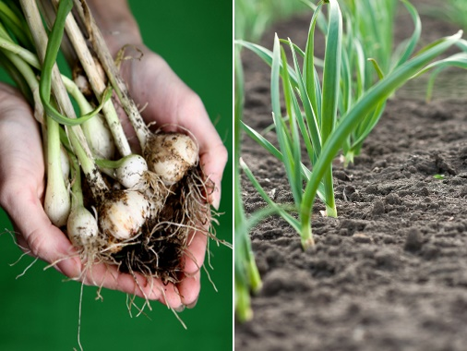

Rezepte mit Knoblauch
Knoblauch wird in 17.126 Rezepte verwendet. Die einfachste Weise den Geschmack von Knoblauch zu genießen ist mit Brot kombiniert. Name Brot mit Butter mit Salz gemischt und zerdrückten Knoblauch und steckte es in den Ofen unter dem beheizten Oberheizung
Wenn Sie italienische Bruschetta mögen, backen Sie das Brot und schmieren Sie es mit dem geschälten Knoblauch.
Schneiden Sie dann die Tomaten in kleine Würfel,fügen Sie etwas Salz und Basilikum hin um die Aromen zu genießen.
Knoblauch wird als Würzel in allen Küchen des Mittelmeeres verwendet. Frischer Knoblauch wird in der Regel , gebacken, gekocht oder geschmort, damit sein intensives Aroma Geschmack abnimmt.
In Scheiben geschnitten, gehackt oder zerdrückter Knoblauch wird zur Herstellung von heißen Soßen für Nudeln, Eintöpfe und Suppen verwendet. Knoblauchzehen und ganze Zwiebelhaunen können mit dem Fleisch zusammen gebacken werden. Es kann in Desserts verwendet werden und sogar in Eis.
Knoblauch kann in Öl oder Essig haltbar gemacht werden. Knoblauchpulver kann verwendet werden, um die Marinade vorzubereiten.
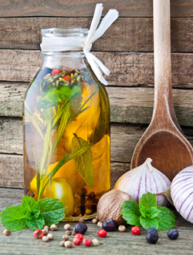
Und in unserer nationalen Küche gibt es auch eine Vielzahl von Anwendungen von Knoblauch. Als Gewürz verwendet man Knoblauch bei der Herstellung von Wurstwaren, frisch gehackt wird er zu Quark, Gemüse, Pilzgerichte , gegrilltes Fleisch, Schäfer hinzugefügt.

Knoblauch und Zitrone
Anwendung: Entfernt Ablagerungen in den Blutgefäßen , dann ist eine Herzoperation nicht notwendig. Wenn die Blutgefäße im Gehirn oder Herzarterien verengt sind oder verstopft sind, dann trink man ein Glas Getränk aus 30 geschälten Knoblauchzehen und 5 fein geschnittenen Zitronen mit Schale .
Rezept: Alles wird in einem Mixer zerkleinert , dazu wird ein Liter Wasser gegeben und wird alles zusammen gekocht. Lassen Sie es nur einmal aufkochen. Abtropfen, in eine Flasche eingießen ( man bekommt 1 L Flüssigkeit) und an einem kühlen und schattigen Platz aufbewahren.
Konsum: Trinken Sie ein Glas pro Tag, vor oder nach der Hauptmahlzeit , wie gewünscht. Schon nach drei Wochen täglicher Verbrauch , bemerkt man die angenehme jugendliche Erholung des ganzen Körpers. Probleme mit Sehen und Hören sollen nach der Therapie langsam verschwinden. Nach drei Wochen der Therapie sollte man eine Pause von acht Tagen machen und die Behandlung dann wiederholen .Das ist der einzige Weg, die richtige Wirkung zu erzielen. Diese billige und heilige Therapie kann man jedes Jahr wiederholen.Knoblauchgeruch merkt keiner und die Zitronen-Knoblauch Kur ist sehr geschätzt. Menschen mit Atembehinderung können wieder ruhig schlafen.
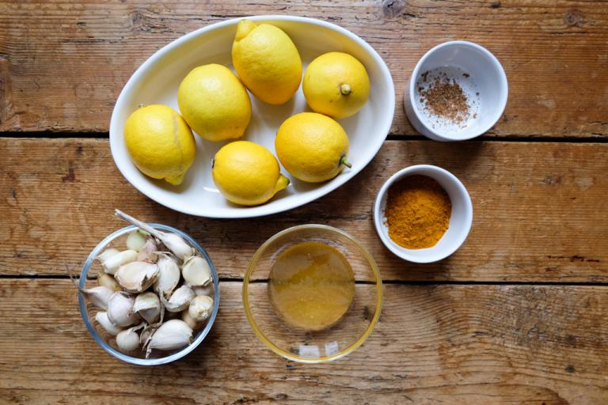

Knoblauch gegen Warzen
Schälen Sie eine frische Knoblauchzehe und schneiden Sie diese in Scheiben. Legen Sie sie anschließend auf die Warze und kleben Sie sie mit einem Pflaster ab. Lassen Sie den Knoblauch mindestens vier, wenn möglich aber sieben Tage einwirken – zwischenzeitlich können Sie die Knoblauchscheibe durch eine frische ersetzen. Die heilende Wirkung ist zwar wissenschaftlich nicht eindeutig belegt, doch zeigt die Praxis nicht selten positive Ergebnisse.
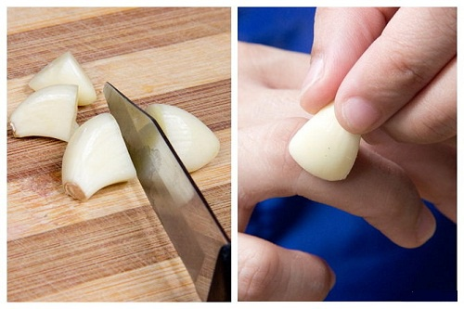

Es gibt verschiedene Therapien, die die Chancen erhöhen, Warzen schneller loszuwerden. Allerdings gelingt dies nicht immer. Insbesondere gegen Warzen unter der Fußsohle gibt es bislang keine Behandlung, die nachweislich hilft. Da diese Warzen teilweise nach innen drücken, sind sie besonders schwierig zu behandeln. Zudem können sich wieder neue Warzen bilden, da auch eine erfolgreiche Behandlung nicht ausschließen kann, dass Viren oder infizierte Hautzellen zurückbleiben.
Warzen werden oft mit einer Lösung aus Salicylsäure oder durch Vereisung behandelt. Dies sind auch die Behandlungen, deren Wirkung am besten untersucht ist.

Knoblauch gegen Husten
ZUTATEN: 1 Knolle Knoblauch, 2-3 Esslöffel Honig
ZUBEREITUNG: Wählen Sie eine feine und gesunde Knolle Knoblauch mittlerer Größe. Knoblauch schälen und hacken. Geben Sie alle Zutaten in eine Schüssel. Decken Sie die Schüssel mit Folie oder einer Untertasse für Haushalt und lassen Sie über Nacht bei Raumtemperatur . Am nächsten Morgen, gießen Sie die Mischung durch eine Gaze ab. Das ist die empfohlene tägliche Dosis .
Nehmen Sie einen Esslöffel Sirup alle zwei Stunden. Schon nach kurzer Zeit geht das Atmen leichter und Husten wird wirksam behandelt.
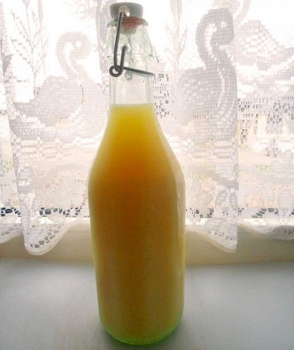

Knoblauchsirup gegen Grippe
Wenn Ihre Haut empfindlich ist, sollen Sie Handschuhe anziehen und dann den Tonic vorbereiten. Achten Sie darauf, die Augen mit den Händen nicht zu berühren, weil sie vom Knoblauchextrakt gereizt werden können.
ZUTATEN:
- ½ gehackte rote Zwiebel
- 5 Knoblauchzehen (gehackt)
- 2 rote Chilischoten (gehackt)
- 1 EL gehackte Ingwer
- 1 gepressten Saft einer ganzen Zitrone
- Apfelessig

Zubereitung
Sie werden ein Glas mittleren (350 ml-500 ml) benötigen. Dazu kommen Zwiebel, Knoblauch, Chilischoten mit Samen und Ingwer . Zu der Mischung augedrückten Zitronensaft geben und schließlich alles in Apfelessig gießen. Sie sollten etwa 1 Zentimeter Platz bis zum Verschluss lassen. Schließen Sie den Deckel fest und lagern Sie die Mischung in einem kühlen, dunklen Ort. Sie können Tonic schon am nächsten Tag konsumieren. Diese Mischung ist ein großer Kämpfer gegen die Grippe, Erkältungen und Halsschmerzen .
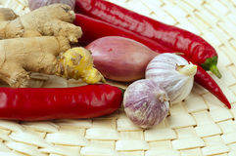

Knoblauch bekämpft Fieber
Wenn Ihr Kind hohes Fieber bekommt, hacken Sie ein paar Knoblauchzehen klein und weichen Sie sie im Apfelessig ein.
Legen Sie es auch auf die Füße und Ohren Ihr Kinder. Das Fieber geht wieder schnell weg.

Mit der eigenen Knoblauchtinktur den Körper entgiften
Angeblich sei eine UNESCO-Expedition im Jahr 1971 in den Ruinen eines tibetischen Klosters auf das Rezept der Knoblauchtinktur gestossen, das auf Tontafeln geschrieben war. Es soll auf ein Alter von zirka 6000-7000 Jahren datiert worden sein..Um ihre Wirksamkeit weiter zu erhöhen, ist der Tinktur eine weitere Zutat hinzugefügt- Chilli.
Das Extrakt hilft bei:
Atherosklerose
Hypertonie
Lungenerkrankung
Arthritis and Rheumatism
Seh- und Hörstörungen
Impotenz
Appetitlosigkeit
Gastritis
Magengeschwüre und Hämorrhoiden
reinigt den Körper von Fett
spült verkalkte Ablagerungen
verbessert den Stoffwechsel
löst Blutgerinnsel auf
reguliert das Körpergewicht
und das Wichtigste: Verringerung der internen und externen Tumoren!
Das Rezept für die Tinktur aus Knoblauch
ZUTATEN:
- 350 gr. Knoblauch (am besten biologisch)
- ¼ Liter 70-prozentiger Alkohol (am besten aus der Apotheke)
- 3-4 Paprikas (optional)

ZUBEREITUNG
Der rohe, geschälte und gepresste Knoblauch wird mit dem Alkohol in eine Glasflasche gefüllt. Diese wird gut verschlossen und 10 Tage lang im Kühlschrank aufbewahrt. Danach wird die Flüssigkeit, die eine grünliche Farbe annehmen kann, abgesiebt oder durch ein Tuch gefiltert. Anschließend bewahren wir den Auszug erneut drei Tage lang im Kühlschrank auf. Danach können wir mit der Kur beginnen.

Die empfohlenen Tropfen werden immer mit etwas Wasser 20 Minuten vor den drei täglichen Hauptmahlzeiten eingenommen. Um die Tropfen richtig zu messen, ist ein Dosierer empfehlenswert, der auch im Kühlschrank aufbewahrt wird.

Folgen Sie dem unten abgebildeten Schema. Nach einer zweiwöchigen Pause können Sie diese Kur bis zu dreimal wiederholen.

So nehmen Sie die Knoblauchtropfen ein

Tag | Morgens | Mittags | Abends
1 | 1 | 2 | 3
2 | 4 | 5 | 6
3 | 7 | 8 | 9
4 | 10 | 11 | 12
5 | 13 | 14 | 15
6 | 15 | 14 | 13
7 | 12 | 11 | 10
8 | 9 | 8 | 7
9 | 6 | 5 | 4
10 | 3 | 2 | 1

Der Verlauf der Anwendung der Tinktur aus Knoblauch erfolgt einmal in 5 Jahren. .Bei Magenproblemen und der Einnahme von Medikamenten, vor allem Blutverdünner, sprechen Sie bitte mit Ihrem Arzt, bevor Sie die Kur anwenden.
Eine intensive Reinigung des Körpers hat auch einige Sympthome: Hautausschlag, Schwindel , Kopfschmerzen, Magenschmerzen. Auch wenn direkt nach der Einnahme oder nach ein paar Tagen starkes Unwohlsein oder Symptome auftreten sollten, dann brechen Sie bitte die Kur ab.
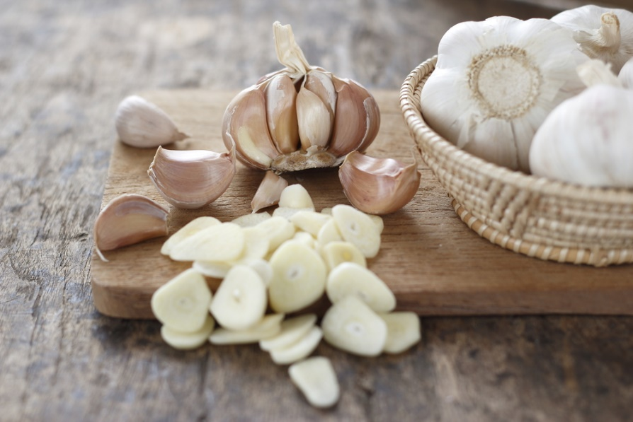
Die Tibetanische Knoblauchkur gegen Alterserscheinungen
Zutaten
- Saft von 10 Zitronen
- 10 Knoblauchzehen
- 1 kg Honig
Zubereitung
Zerkleinern Sie den Knoblauch und vermischen sie ihn mit Zitronensaft und Honig. Diese Mischung füllen Sie in ein Glas, verschließen es und lassen es 9-10 Tage stehen.
Einnehmen
Nehmen Sie von dieser Mischung 2 Mal am Tag einen Löffel voll. Und zwar morgens auf leeren Magen und abends, vor der letzten Mahlzeit des Tages.

Tibetanischer Getränk für die Gesundheit des Herzens und der Blutgefäße
- Die Kur soll verjüngende Eigenschaften haben für den Körper.
- Cholesterin soll gesenkt werden
- Der Blutdruck kann gesenkt werden
- Arteriosklerotische geschehen sollen aufgelöst oder vermindert werden
- Die Leber soll entlastet werden
- Es soll gut sein für die Blutgefäße

ZUTATEN
- 300 Gr. ganze Knollen Knoblauch
- 1 Kilo Bio-Zitronen
ZUBEREITUNG
Zitronen mit warmem Wasser säubern und mit Schale zerkleinern. Knoblauch in Zehen teilen, schälen ist nicht nötig, nur grob zerkleinern.Beides in einen Mixer geben und ein wenig Wasser dazugeben, damit die Masse besser gemixt werden kann.Inzwischen 1 Liter Wasser zum Kochen bringen. Die klein gehackten Zutaten ins kochende Wasser geben und einmal „aufwallen“ lassen aber nicht kochen. Dann diesen Sud durch ein Sieb in eine Schüssel gießen. Abgekühlt in einem Glas-Gefäß oder in Schraubgläsern im Kühlschrank aufbewahren. Der fertige Trank ist dünn und sieht etwas milchig aus.
Sollte Ihnen der Trank zu stark sein, können Sie ihn leicht verdünnen.

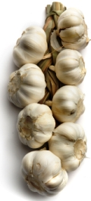

Gegen Ohrenschmerzen und Kopfschmerzen hilft Knoblauch
Die ätherischen Öle wirken antibakteriell und desinfizierend. Und so funktioniert es: Schälen Sie einfach eine Knoblauchzehe und stecken Sie diese über Nacht wie einen Ohrstöpsel ins Ohr. Es hilft auch bei Kopfschmerzen. Alternativ können Sie auch einen in Knoblauchsaft getränkten Wattebausch verwenden.
Am nächsten Tag fühlen Sie sich wie neu!
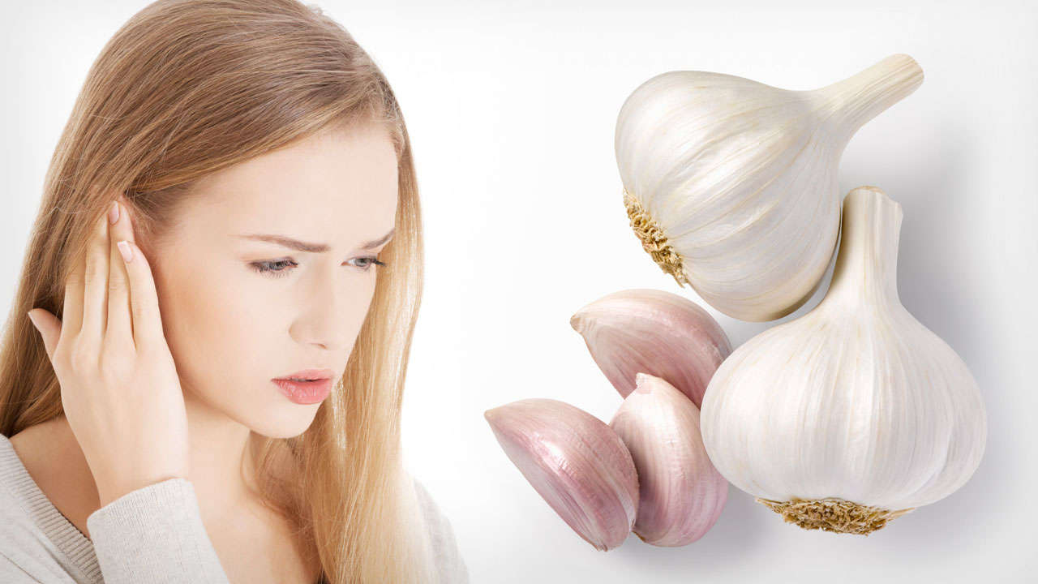

Knoblauchmilch gegen Rückenschmerzen
Knoblauchmilch wird ganz einfach hergestellt, indem man Knoblauch in Milch kocht. Man kann dieses Getränk mit Honig süßen, doch der unangenehme Geschmack verbessert sich dadurch nicht wirklich.
Zutaten
- 5 Knoblauchzehen
- 1 Tasse Milch (250 ml)
- 2 Esslöffel Honig (wahlweise) (50 g)
Zubereitung
- Die Knoblauchzehen schälen und mit dem Mörser oder der Presse zerkleinern. Man kann sie auch in feine Scheiben schneiden.
- Danach den Knoblauch zur Milch geben und diese bei niedriger Temperatur 15 Minuten lang erhitzen.
- Wer das Getränk nicht kochen möchte, kann den Knoblauch mindestens zwei Stunden lang in der Milch ziehen lassen, damit die Wirkstoffe frei werden.

Einnahme
Damit das Mittel bei Rückenschmerzen helfen kann, wird täglich eine Tasse Knoblauchmilch (zwischen 200 und 250 ml) getrunken. Wenn der Geschmack auf einmal zu unangenehm ist, kann man die Milch auch in drei kleinere Portionen aufteilen, die tagsüber eingenommen werden.
Trinken Sie die Knoblauchmilch so lange, bis sich die Schmerzen vollständig gelindert haben.
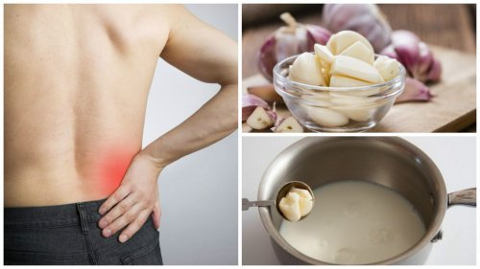

Hüter der Gesundheit
Kleine Holzsplitter aus der Haut entfernen
Eine Knoblauchscheibe abschneiden und auf die Stelle mit dem Splitter legen. Mit einem kleinen Verband die Knoblauchscheibe fixieren und dann über Nacht den Knoblauchlsaft einwirken lassen.
Knoblauchöl gegen Haarausfall
Gründe für die regelmäßige Anwendung von Knoblauchöl:
- Verbessert die Gesundheit der Haare und der Kopfhaut,
- lindert Juckreiz und Brennen der Kopfhaut,
- verhindert das Ausdünnen der Haare,
- repariert strapaziertes Haar,
- stärkt die Haarwurzel und
- stimuliert das Haarwachstum.
Zutaten:
- 2 Knoblauchzehen
- 8 Löffel natives Olivenöl

Anwendung
Wegen des Geruches empfehlen wir dir, das Öl über Nacht anzuwenden.
- Geben Sie ein wenig Knoblauchöl auf die Hand und massiere es sanft auf das Haar und die Kopfhaut.
- Bedecken Sie Ihr Haar mit einer Duschhaube oder einem Handtuch und waschen Sie es am nächsten Morgen mit dem normalen Shampoo.
Hautpflege
Das im Knoblauch enthaltene Alizin macht die Haut weicher und glatter. Einfach eine Knoblauchzehe auspressen und zur Hautcreme geben. Einige Minuten länger als sonst auf der Haut lassen, dann mit lauwarmem Wasser abwaschen. Das Resultat ist eine glatte, rosige Haut.
Pickel und Akne behandeln
Wenn du einen Pickel mit einer Knoblauchzehe mehrere Male täglich einreibst, wird er bald verschwinden, ohne Narben zu hinterlassen.

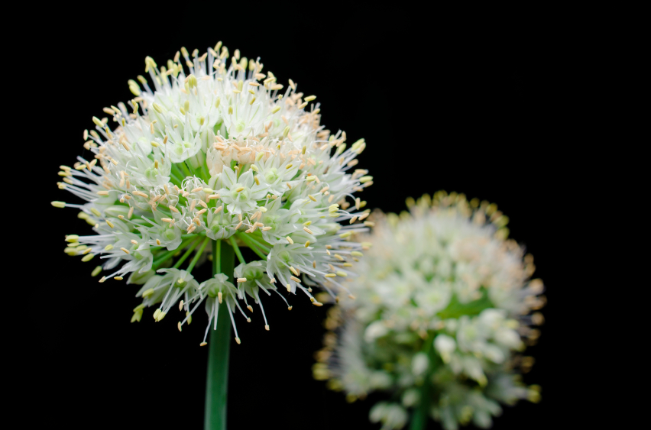

Herausgegeben von Anton Burić, prof.
Übersetzt von Nusreta Murtič-Deutsch und Russisch Lehrerin und Tomislav Mihelić, 8.Klasse
Kordinatorinnen des Projekts: Vesna Kratofil-Physik und Technische Bildung und Jasmina Krakar-Englisch

